Додаток
до рішення виконавчого комітету
Здолбунівської міської ради
25.07.2025 № _____

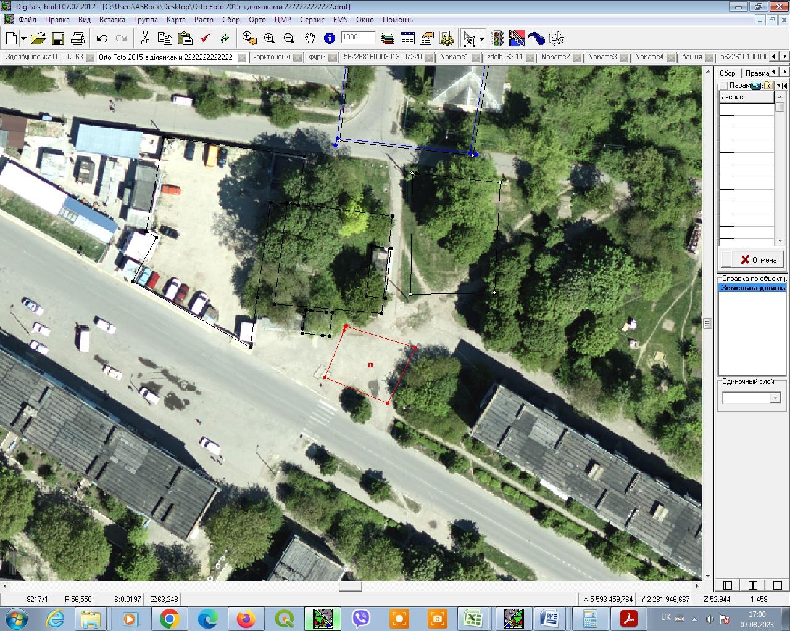
Схема погодження виїзної торгівлі по вулиці Заводська, міста Здолбунів

Керуюча справами виконкому міської ради Валентина КАПІТУЛА

